PC-Notdienst Dietmar Walker * Nationalgasse 14 * 72124 Pliezhausen
Firma
Martin Grauer
Reutlinger Strasse 38

72127 Kusterdingen-Jettenburg

Mein Schreiben vom:  — |  |  | Ihr Schreiben vom: |  |  | Ihr Zeichen: |  |  | Datum:
 |  |  |  |  |  |  |  |  | 03.12.2025
 |  |  |  |  |  |  |  |  | 2

RECHNUNG 2025-11-550

Wie mit Ihnen vereinbart berechne ich für das Arbeiten an Ihrem Computer
Problemstellung/Auftrag: Verkauf neuer PC von Computerstore, sicher einrichten, Office, liefern
Diese Rechnung ging per Email an: info@schreiner-grauer.de
Den Betrag bitte sofort bezahlen.
Ich empfehle die kostenlose Schnellüberweisung zu verwenden.
Auch die Bezahlung über Paypal ist möglich: https://www.paypal.com/paypalme/pcblitzhelfer
Mit freundlichen Grüßen
Vielen Dank für den Auftrag.

Seite 2

Verkauft wurde dieser PC:
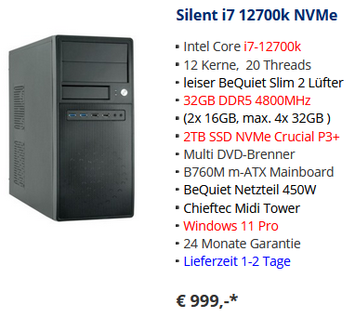

Protokoll der durchgeführten Arbeiten:
Vor Ort, Di. 02.12.2025 von 19:15 bis 23:45 Uhr = 4,5 Std.

In der eigenen Werkstatt, an diversen Zeiten, insgesamt = x Std
Platte C: formatiert, Windows 11 Professional neu installiert
Platte C: umformatiert, C: kleiner (System) und D: grösser (Daten) gemacht
Virenschutz und Firewall-Programm ESET Smart Security installiert und Planung eingerichtet
Alle Windows Updates per Internet installiert, wichtige und optionale
Aktuelle wichtige Software installiert: Firefox, Google Chrome, Diverse Tools
Ninite Software Updater installiert – Kontrolle durchgeführt
Festplatte in Laufwerke C, D partitioniert, wg. Systemsicherungssoftware Rücksicherung notwendig
Eigene Dateien auf D: verlegt,
Weitere Dateien auf D: verlegt (u.a Outlook, Thunderbird, Kontakte, Favoriten)
Empfohlene Einstellungen ausgeführt
Abbild-Sicherungs-Programm Aoemei Backupper PRO Lifetime v8.0.0 installiert, eingerichtet und ausgeführt
Synchronisations-Sicherungs-Programm Syncovery v11.4.4 installiert, Profile angelegt und ausgeführt
Software Microsoft Office 2024 Professionell Plus VL Astrong Einmalkey installiert
Externe Festplatte zur Datensicherung eingerichtet

Vor Ort:
Computer geliefert und angeschlossen
Daten vom alten PC auf neuen PC transferiert: Eigene Dateien, Browser Lesezeichen und Passw. u.a.
Weitere Software installiert
Drucker installiert, im Netzwerk freigegeben

